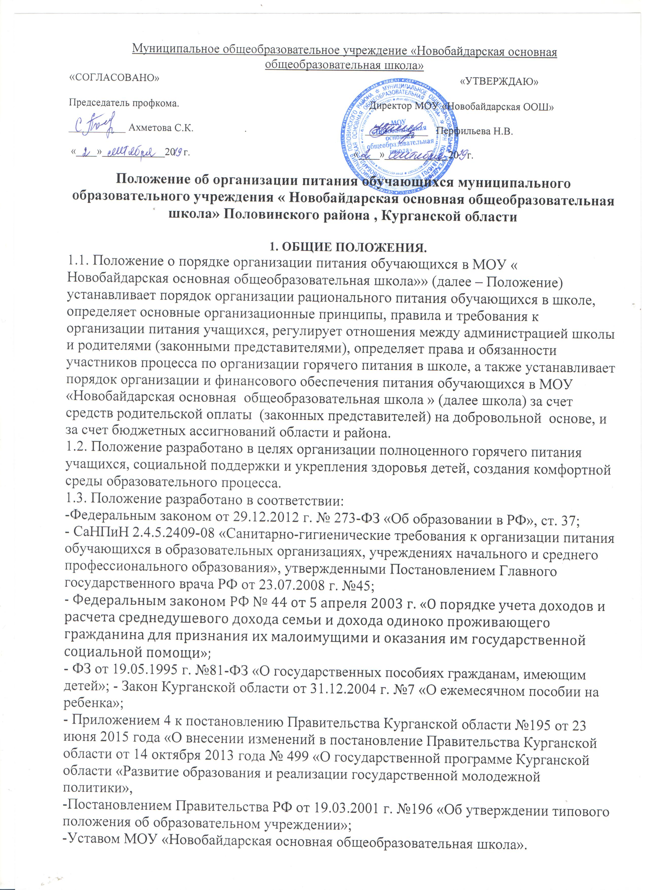1.7. После принятия Положения (или изменений и дополнений отдельных пунктов и разделов) в новой редакции предыдущая редакция автоматически утрачивает силу.
2. ОСНОВНЫЕ ЦЕЛИ И ЗАДАЧИ
2.1. Обеспечение учащихся полноценным горячим питанием, соответствующим возрастным физиологическим потребностям детей в пищевых веществах и энергии, принципам рационального и сбалансированного питания;
2.2. Гарантированное качество и безопасность питания и пищевых продуктов, используемых для приготовления блюд;
2.3. Пропаганда принципов полноценного и здорового питания, профилактика среди обучающихся заболеваний, связанных с фактором питания.
2.4. Социальная поддержка учащихся из социально незащищенных, малоимущих семей. Под обучающимся из малоимущей семьи понимается ребенок, на которого в соответствии с Законом Курганской области от 31 декабря 2004 года №7 «О ежемесячном пособии на ребенка» выплачивается ежемесячное пособие на ребенка;
2.5. Использование бюджетных средств области и района на компенсацию питания учащихся из слабо защищенной категории граждан (это обучающиеся из малоимущих семей).

3. ОБЩИЕ ПРИНЦИПЫ ОРГАНИЗАЦИИ ПИТАНИЯ УЧАЩИХСЯ
3.1. Организация питания учащихся является отдельным обязательным направлением деятельности Школы.
3.2. Для организации питания учащихся используются специальные помещения (пищеблок), соответствующие требованиям санитарно-гигиенических норм и правил по следующим направлениям:
• соответствие числа посадочных мест столовой установленным нормам;
• обеспеченность технологическим оборудованием, техническое состояние которого соответствует установленным требованиям;
• наличие пищеблока, подсобных помещений для хранения продуктов;
• обеспеченность кухонной и столовой посудой, столовыми приборами в необходимом количестве и в соответствии с требованиями СанПиН;
• наличие вытяжного оборудования, его работоспособность;
• соответствие иным требованиям действующих санитарных норм и правил в Российской Федерации.
3.3. В пищеблоке постоянно должны находиться:
• журнал бракеража пищевых продуктов и продовольственного сырья;
• журнал бракеража готовой кулинарной продукции, журнал здоровья;
• журнал проведения витаминизации третьих блюд;
• журнал учета температурного режима холодильного оборудования;
• копии примерного 10-дневного меню, согласованных с территориальным отделом Роспотребнадзора
ежедневные меню, технологические карты на приготовляемые блюда;
• приходные документы на пищевую продукцию, документы, подтверждающие качество поступающей пищевой продукции (накладные, сертификаты соответствия, удостоверения качества, документы ветеринарно-санитарной экспертизы и др.);
• книга отзывов и предложений.
3.4 Администрация школы совместно с классными руководителями осуществляет организационную и разъяснительную работу с обучающимися и родителями (законными представителями) с целью организации горячего питания учащихся на платной или бесплатной основе.
3.5. Администрация школы обеспечивает принятие организационно- управленческих решений, направленных на обеспечение горячим питанием учащихся, принципов и санитарно-гигиенических основ здорового питания, ведение консультационной и разъяснительной работы с родителями (законными представителями) учащихся.
3.6. Режим питания в школе определяется СанПиН 2.4.5.2409-08 "Санитарно- эпидемиологическими требованиями к организации питания обучающихся в общеобразовательных учреждениях, учреждениях начального и среднего профессионального образования", утвержденными постановлением Главного государственного санитарного врача Российской Федерации №45 от 23.07.2008 года.
3.7. Питание в школе организуется на основе разрабатываемого рациона питания и примерного десятидневного меню, разработанного в соответствии с рекомендуемой формой составления примерного меню и пищевой ценности приготовляемых блюд, а также меню-раскладок, содержащих количественные данные о рецептуре блюд.
3.8. Обслуживание горячим питанием учащихся осуществляется штатными сотрудниками школы, имеющими соответствующую профессиональную квалификацию, прошедшими предварительный (при поступлении на работу) и периодический медицинские осмотры в установленном порядке, имеющими личную медицинскую книжку установленного образца.
3.9 . На поставку питания заключаются договоры непосредственно школой, являющейся муниципальным заказчиком. Поставщики должны обеспечивать поставку продукции, соответствующей по качеству требованиям государственных стандартов и иных нормативных документов.
3.10. Гигиенические показатели пищевой ценности продовольственного сырья и пищевых продуктов, используемых в питании учащихся, должны соответствовать СанПиН 2.4.5.2409-08.
3.11. Медико-биологическая и гигиеническая оценка рационов питания (примерных меню), разрабатываемых школьной столовой, выдача санитарно-эпидемиологических заключений о соответствии типовых рационов питания (примерных меню) должна соответствовать санитарным правилам и возрастным нормам физиологической потребности детей и подростков в пищевых веществах и энергии, плановый контроль организации питания, контроль качества поступающего сырья и готовой продукции, реализуемых в школе, осуществляется органами Роспотребнадзора.
3.12. Приказом директора школы из числа административных или педагогических работников назначаются лицо, ответственное за организацию питания в школе.
4. ПОРЯДОК ОРГАНИЗАЦИИ ПИТАНИЯ УЧАЩИХСЯ В ШКОЛЕ
4.1. Питание учащихся организуется засчет бюджетных средств льготной категории, средств родительской оплаты на добровольной основе.
4.2. Ежедневные меню рационов питания согласовываются директором школы, меню с указанием сведений об объемах блюд и наименований кулинарных изделий вывешиваются в обеденном зале.
4.3. Отпуск горячего питания обучающимся организуется по классам (группам) на переменах продолжительностью не менее 20 минут, в соответствии с режимом учебных занятий. В школе режим предоставления питания учащихся утверждается приказом директора школы ежегодно.
4.4. Ответственный дежурный по школе обеспечивает сопровождение учащихся классными руководителями, педагогами в помещение столовой. Сопровождающие классные руководители, педагоги обеспечивают соблюдение режима посещения столовой, общественный порядок и содействуют работникам столовой в организации питания, контролируют личную гигиену учащихся перед едой.
4.5. Приобретение продукции для школьной столовой осуществляется на основании договоров с поставщиками.

4.6. Не допускается замена горячего питания выдачей продуктов в потребительской таре.
4.7. Проверку качества пищевых продуктов и продовольственного сырья, готовой кулинарной продукции, соблюдение рецептур и технологических режимов осуществляет бракеражная комиссия. Состав комиссии на текущий учебный год утверждается приказом директора школы. Результаты проверок заносятся в бракеражные журналы (журнал бракеража пищевых продуктов и продовольственного сырья, журнал бракеража готовой кулинарной продукции).

5. ОСНОВНАЯ ДЕЯТЕЛЬНОСТЬ СТОЛОВОЙ
5.1. Организация рационального питания учащихся и сотрудников
5.2. Предоставление помещения обеденного зала сотрудникам образовательного учреждения для проведения мероприятий ( без арендной платы)
-день проведения мероприятий- суббота
- часы проведения с 17.00 до 22.00
- курение и употребление спиртных напитков запрещено.
6. ШТАТНОЕ РАСПИСАНИЕ ШКОЛЬНОЙ СТОЛОВОЙ
6. 1. Штатное расписание школьной столовой разрабатывается в соответствии с Типовыми штатами работников ОУ и утверждается директором школы.
7. ЗАКЛЮЧИТЕЛЬНЫЕ ПОЛОЖЕНИЯ
7.1. Настоящее положение вступает в силу со дня его утверждения.
7.2 Срок действия не ограничен, при изменении нормативно-правовой базы, регулирующей действие данного положения, вносится изменения в установленном законе порядке.

